Привет

Вот небольшая дока, чтобы дизайн лучше воспринимался 😊

Стилистика

Учитывая, что тема Андроид и цветовая гамма <https://pdalife.ru/android/igry/> нравится, то сделал все в бело-серо-черно зелено-желтых тонах.

Единственное, что осовременил элементы и убрал весь скевоморфизм (текстурки всякие на фонах), вроде таких:



Гораздо солиднее и современнее показать просто серую заливку, вот как тут в ворде по бокам. Это если нужен современный сайт. Если же хочется подчеркнуть олд-скульность, то вот такие текстурки нужно наоборот использовать. Но я сделал современно.

Шрифт от гугла <https://fonts.google.com/specimen/Rubik>

Хорошо выглядит и читается. Не заезженный особо. + раз от гугла, то будет хорошо рендериться во всех браузерах.

Тип сайта лучше сделать на всю ширину экрана, а не фиксированный. И ограничить картинки (например, в блоке «от редакции») шириной 1920 на слишком широких мониторах. Проводил опрос, широкие больше нравятся людям <http://alexeybychkov.com/blog/webdesign/online-shop-main-page/>

Хедер:

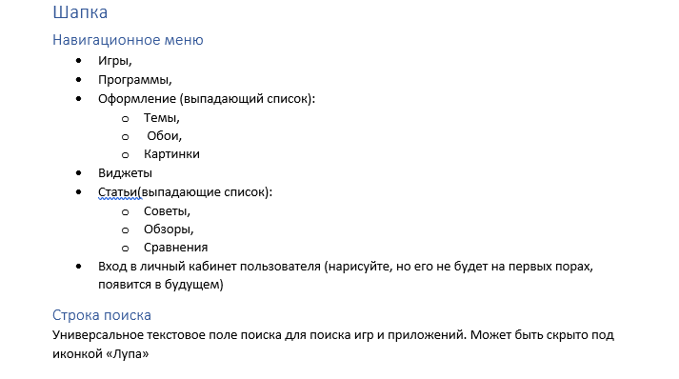



Можно сделать в одну строку. Тогда запросто его можно будет сделать «липким». Вот примеры поведения: <http://alexeybychkov.com/blog/answers/fix-header/>

Поиск показал в отдельном файле:

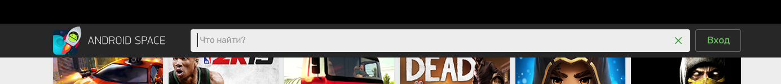

Галерея карточек

Каждый блок расписывать не буду, так как они по сути одинаковые все.

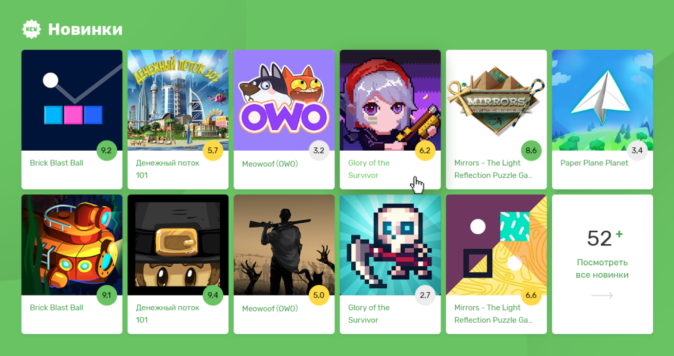

Во-первых, не хочется делать слишком очевидного клона конкурента, который нравится в ТЗ. Ну смысл делать одинаковый сайт, а потом ловить абузы хостеру от них)

Поэтому предлагаю кнопку «смотреть еще» сделать последней карточкой. При этом указать цифру сколько там всего тех новинок / популярных / и т.д.

Еще я бы на карточках вывел рейтинг в кружке. Не звездочками, которые всем уже изрядно надоели.

Сделал еще в отдельном файле без этих круглых рейтингов (в том варианте в разделе платных приложений показал звезды). В своем варианте я там вывел количество загрузок.

Тут нужно понимать, как вы собираетесь позиционировать сайт. Если просто как каталог всех игр (типа википедии), то рейтинг можно не выводить. А если хотите, чтобы на ваш сайт многие заходили, глянуть что же можно еще скачать, то нужно показывать рейтинг. Вроде рейтинга кинопоиска – никто не хочет тратить время на хреновый фильм, все смотрят рейтинг кинопоиска сначала. Тоже самое с играми: ну зачем человеку устанавливать изначально фиговую игру, тратить время, место, потом разочаровываться и удалять. А если на сайте сразу будет понятно, какие игры клевые – то таким сайтом удобно пользоваться. Сам рейтинг можно разделить на 3 вида: зеленый (например, 8-10), желтый (4-7.9), серый (не красный, а серый, чтобы красный сильно не отталкивал)(2-3.9) Ну или как-то иначе. Так меньше зеленого будет и понятнее будет какие игры лучше, какие хуже сразу. Не надо будет всматриваться в цифры.

У топов можно еще показать табы переключатели



рейтинг

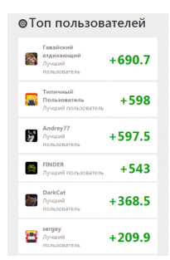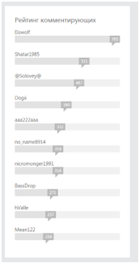

Я бы сделал без ползунков, и выделил бы первых 1-2-3 места. И цифры такие конские не нужны. Они же так сильно «орут», что другой инфы даже не видно из-за них.

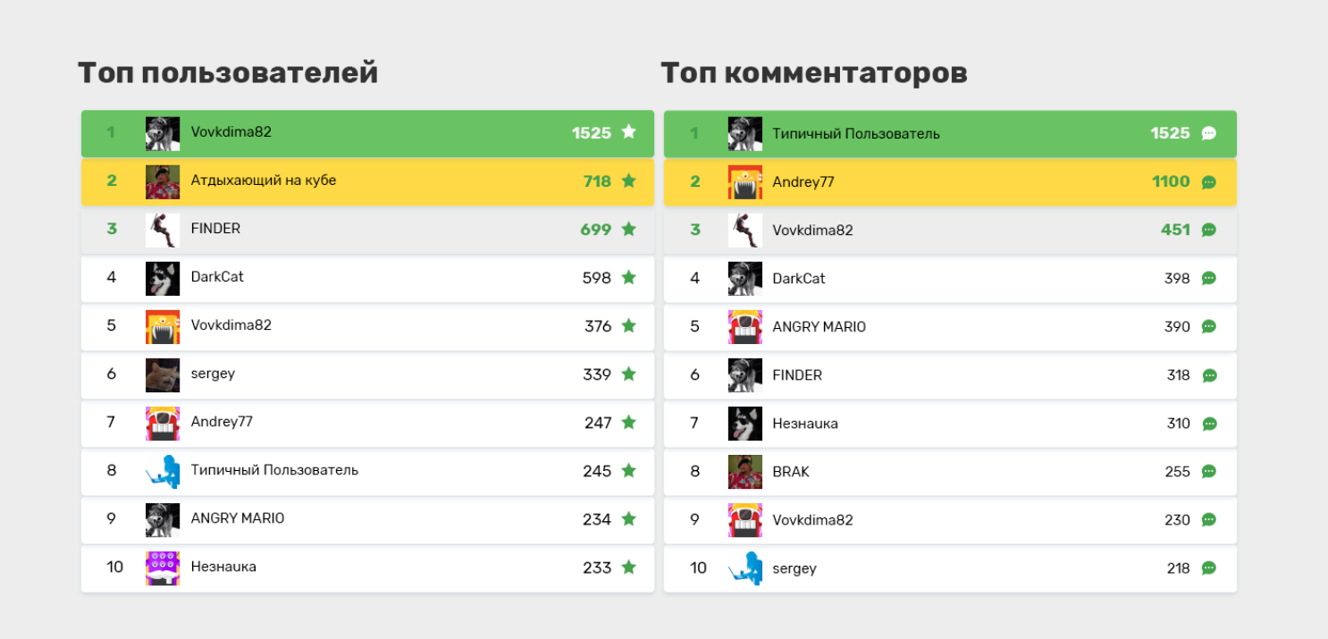

Сео

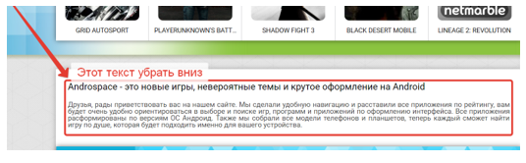

Сео-тексты тоже можно интересно оформлять:

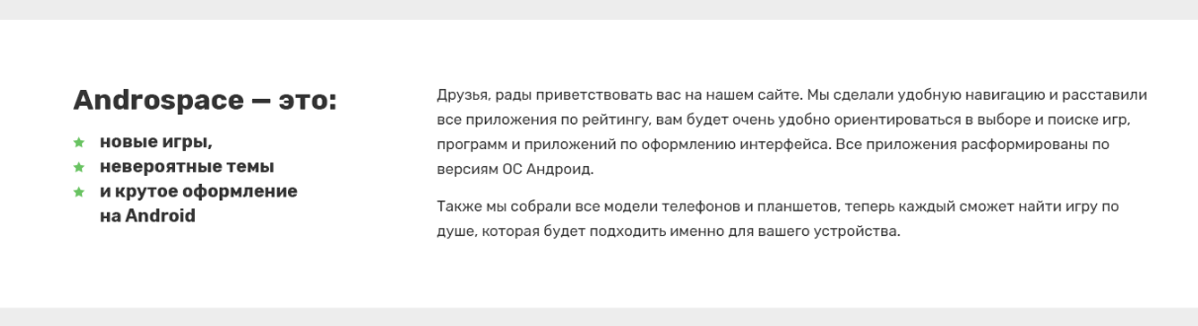

Отзывы:

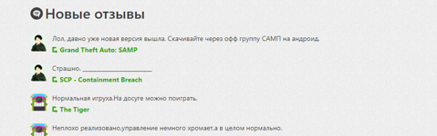

В отзывах можно оценку выводить. Иначе это какие-то комменты, а не отзывы))

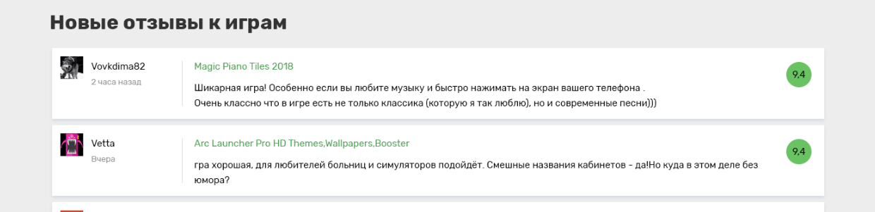

Футер

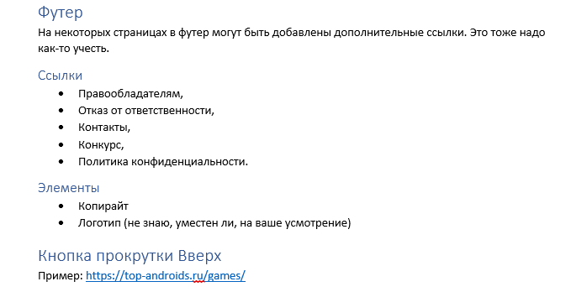

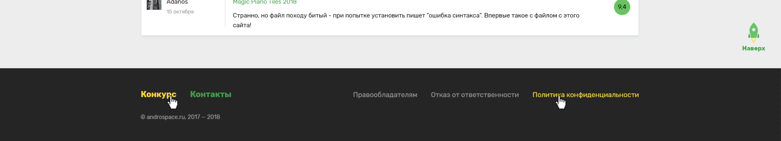

Тут вроде нечего особо расписывать.

Макеты тут все: <https://www.dropbox.com/sh/qdfcebpxbldf8un/AACl2FoDhpTfv6mHNb-SKRf0a?dl=0>